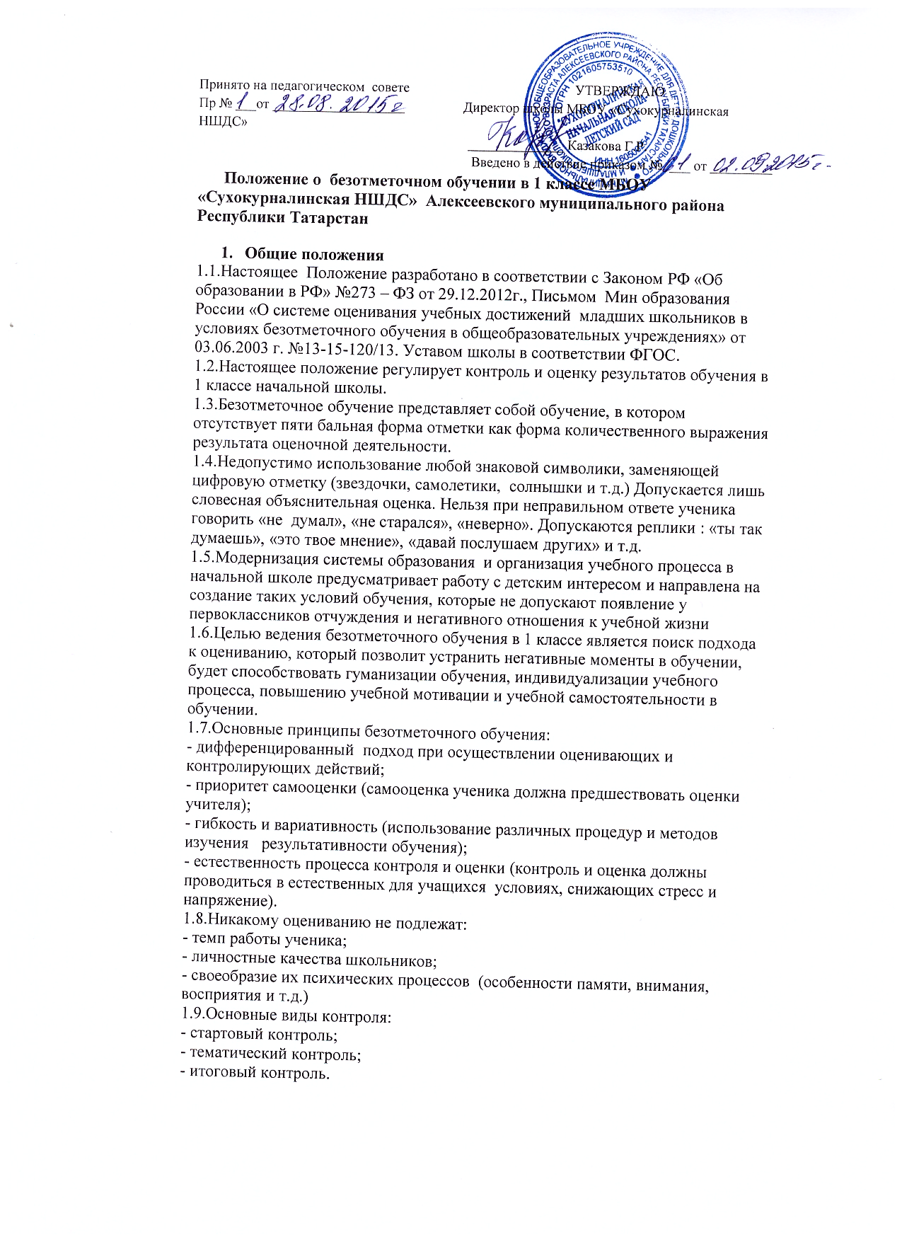

2. Контроль и оценка развития учащихся
2.1. Основными показателями развития учащихся 1-х классов являются:
- учебно-познавательный интерес;
- самостоятельность суждений, критичность по отношению к своим и чужим действиям;
- основы самостоятельности
-способность к преобразованию изученных способов действия в соответствии с новыми условиями задачи.
2.2. Содержательный контроль и оценка учащихся должны быть направлены на выявление индивидуальной динамики развития первоклассников (от начала учебного года к концу) с учетом личностных особенностей и индивидуальных успехов.
2.3. Динамика развития учащихся фиксируется учителем.
3. Контроль и оценка знаний и умений учащихся.
3.1. Содержательный контроль и оценка знаний и умений первоклассников предусматривает выявление индивидуальной динамики качества усвоения предмета ребенком и не допускает сравнения его с другими детьми.
3.2. Для отслеживания уровня усвоения знаний и умений используются:
-стартовые и итоговые проверочные работы;
-тестовые диагностические работы;
-текущие проверочные работы;
-“Портфолио” ученика.
3.3. Стартовая работа (проводится в начале сентября) позволяет определить актуальный уровень знаний, необходимый для обучения, а также “зону ближайшего развития предметных знаний”, организовать коррекционную работу в “зоне актуальных знаний”.
3.4. Тестовая диагностическая работа (“на входе” и “выходе”) включает в себя задания, направленные на проверку пооперационного состава действия, которым необходимо овладеть учащимся в рамках данной учебной задачи.
3.5. Тематическая проверочная работа проводится по ранее изученной теме в ходе изучения следующей на этапе решения частных задач.
3.6. Итоговая проверочная работа (проводится в конце учебного года) включает все основные темы учебного периода.
3.7. Портфолио ученика представляет собой подборку личных работ ученика, в которые могут входить творческие работы, отражающие его интересы, лучшие работы, отражающие прогресс ученика в какой-либо области, продукты учебно-познавательной деятельности ученика – самостоятельно найденные информационно-справочные материалы из дополнительных источников, доклады, сообщения и пр.
3.8. Динамика обученности учащихся фиксируется учителем.
4. Ведение документации.
4.1. Учитель:
4.1.1. По каждому предмету составляется календарно-тематическое планирование на год, которое является основой планирования педагогической деятельности учителя.
4.1.2. Классный журнал является главным документом учителя и заполняется соответственно программе. Отметки не выставляются.
4.1.3. Результаты обучения фиксируются в специально разработанных технологических картах (Лист достижений ученика /Карта успешности), составленных согласно программам по каждому предмету
4.1.4.Качество усвоения знаний и умений оценивается следующими видами оценочных суждений:
“+” - понимает, применяет (сформированы умения и навыки);
“?” - различает, запоминает, не всегда воспроизводит;
“-” - не различает, не запоминает, не воспроизводит.
4.1.5. Для коррекции своей работы учитель 1 раз в четверть проводит анализ своей педагогической деятельности на основе анализа учебной деятельности учащихся.
4.2. Администрация школы:
4.2.1. В своей деятельности школы используют по необходимости все материалы учителей и учащихся для создания целостной картины реализации и обучения в школе.
4.2.2. По итогам года на основе полученных материалов от учителей заместитель директора школы проводит педагогический анализ работы педагогического коллектива, определяя “проблемные” места, достижения и трудности как учащихся, так и учителей, на основе которых определяет стратегические задачи на следующий год обучения.
5. Права и обязанности субъектовконтрольно-оценочной деятельности
5.1. Между учителем, учащимися, родителями учащихся и администрацией школы в рамках безотметочного обучения необходимо строить равноправное сотрудничество.
5.2. Учащийся имеет право на ошибку и время на ее ликвидацию.
5.3. Учитель имеет право:
- определять содержание оценочной деятельности в соответствии с тематическим планированием;
- оценивать учащихся только относительно их собственных возможностей и достижений.
5.4. Учитель обязан:
- соблюдать правила оценочной безопасности;
- вести учет продвижения учащихся;
- доводить до сведения родителей достижения и успехи учащихся.
5.5. Родитель имеет право:
- знать о принципах и способах оценивания первоклассников в данной школе;
- на получение достоверной информации об успехах и достижениях своего ребенка;
- на индивидуальные консультации с учителем по поводу проблем, трудностей и путей преодоления их у своего ребенка.
5.6. Родитель обязан:
- соблюдать правила оценочной безопасности и Положения безотметочного обучения;
- информировать учителя о возможных трудностях и проблемах ребенка, с которыми родитель сталкивается в домашних условиях;
- посещать родительские собрания (рефлексии), на которых идет просветительская работа по оказанию помощи в образовании детей.
6. Ответственность сторон
6.1. При нарушении основных принципов безотметочного обучения одной из сторон учебно-воспитательного процесса другая сторона имеет право обратиться к администрации школы с целью защиты своих прав в установленном Уставом школы порядке.
6.2. Нарушение правил оценочной безопасности является предметом административного разбирательства и общественного порицания.
6.3. В случаях, когда родителей не устраивают отдельные положения данного документа, они имеют право перевести ребенка в другую школу.

Листок достижений
учени ___ 1 класса на ________________________учебный год
МБОУ «Сухокурналинская НШДС» Алексеевского муниципального района Республики Татарстан на
______________________________________________________________________________

Учебные предметы | Период обучения
Учебные предметы | Начало учебного года  Самооценка Оценка учителя |  | 1 полугодие  Самооценка Оценка учителя |  | 2 полугодие  Самооценка Оценка  учителя
Чтение:
осознанность
правильность
выразительность
темп чтения
Русский язык:
каллиграфия
орфография
развитие устной речи
Математика:
устный счет
письменные вычислительные навыки
решение задач
логические задачи
геометрический материал
Окружающий мир:
умение наблюдать
умение устанавливать причинно-следственные связи
умение применять полученные знания на практике
Учебно-организационные умения:
умение определять цель деятельности
умение планировать предстоящую деятельность
умение осуществлять запланированные действия
умение контролировать ход и результаты деятельности
умение оценивать ход и результаты деятельности
Сформированность познавательной активности и ценностных отношений:
активность познания
отношение к учению
отношение к труду
отношение к людям
“+” - понимает, применяет (сформированы умения и навыки);
“?” - различает, запоминает, не всегда воспроизводит;
“-” - не различает, не запоминает, не воспроизводит.

Подпись учителя _________ /_______________/

Технологическая карта
учени___МБОУ «Сухокурналинская НШДС»
Алексеевского муниципального района Республики Татарстан

№ | КРИТЕРИИ | 1четв | 2четв | 3четв | 4четв
1 | Отношение к учебе в целом:  положительное
 | безразличное
 | негативное
2 | Участие в работе класса на уроках:  постоянное
 | инициативное
 | регулярное
 | частое
 | редкое
3 | Уровень познавательного интереса:  интерес проявляется часто
 | редко
 | почти никогда
4 | Ответственность и самостоятельность в учебной деятельности:  всегда самостоятелен
 | нуждается в помощи и сопровождении
 | самостоятельность проявляется редко
 | уклоняется от ответственности
5 | Внимание:  отличное
 | среднее
 | легко отвлекается
6 | Память:  отличная
 | средняя
 | долговременная
 | кратковременная
7 | Глубина усвоения материала:  воспроизводит с элементами собственного творчества
 | воспроизводит знания полностью
 | воспроизводит знания неполностью
8 | Организация учебной деятельности:  готов к уроку самостоятельно
 | готов к уроку с напоминанием
 | не готов к уроку
9 | Оформление работ:  по всем требованиям
 | частично нарушены требования
 | без выполнения требований
 | красиво
 | аккуратно
 | грязно
10 | Темп работы:  опережает темп работы класса с высоким качеством работы
 | опережает темп работы класса с недостаточным качеством работы
 | соответствует темпу урока
 | отстает от темпа урока
11 | Понимание смысла учебной деятельности:  сам формулирует цель учебной работы
 | формулирует цель с помощью учителя
 | не умеет формулировать цель учебной работы
12 | Умение организовывать и контролировать свою работу на уроке:  всегда
 | иногда
 | никогда
13 | Взаимоотношения и взаимодействие с товарищами:  положительное
 | безразличное
 | негативное
14 | Соблюдение норм и правил поведения учащихся:  отличное
 | хорошее
 | удовлетворительное
 | плохое
15 | Учебные навыки освоены:  отлично
 | хорошо
 | удовлетворительно
 | плохо

Подпись педагога

Подпись родителей

